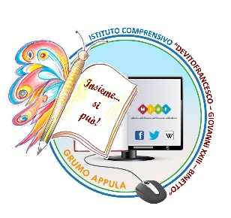
Istituto Comprensivo
"Devitofrancesco - Giovanni XXIII - Binetto"
Piazza Ugenti, 17 - 70025 Grumo Appula (BA) - Tel. fax. 080622005
cod. mecc. BAIC883004 - C.F. 93437790723
Sito web: http://www.icgrumo.edu.it/
codice univoco dell’ufficio, attribuito dall’Indice delle PA: UFQ4M3
mail: baic883004@istruzione.it - baic883004@pec.istruzione.it

Allegato alla Circolare n.040 Grumo Appula, 07/11/2022

AL DIRIGENTE SCOLASTICO Dell’Istituto Comprensivo“Devitofrancesco-Giovanni XXIII-Binetto”
Grumo Appula (BA)

Il/La sottoscritt__ ____________________________________________________, genitore dell’alunno/a
_________________________________________ frequentante la classe _______________________della
scuola secondaria ________________________________.
AUTORIZZA
Il/la proprio/a figlio/a __________________________________________________ a partecipare al corso di potenziamento di lingua francese “Le Futur? C’est le DELF!”
Lo/a scrivente dichiara di essere a conoscenza dei dettagli economici ed organizzativi così come descritti nella circolare del Dirigente Scolastico n. 40 del 07/11/2022 pubblicata sul sito web della scuola.

Luogo e data Firma del genitore

_______________________ ____________________________________

